KATALOG

SVOD DOROSTU A BONITACE RTW

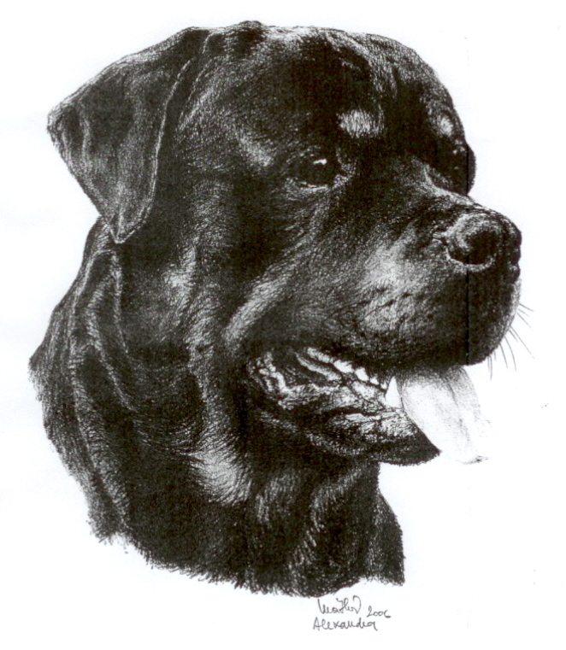

12.11. 2009

Mladá Boleslav

Zpráva z bonitace RTW.

Dne 12.11.2009 se konala na cvičišti ZKO Mladá Boleslav bonitace, která byla původně plánována na sobotu 7.11.2009 a byla odložena z důvodu nemoci rozhodčí.
Všichni přihlášení byli s touto změnou seznámeni a dostavili se v novém termínu.
Akce začala ve 13 hodin, komise pracovala ve složení :Kateřina Ludvíková-předsedkyně komise, Alena Buriánková-rozhodčí exteriéru, Pavel Palfi-rozhodčí pro povahu.
Výsledky bonitace jsou v přiloženém katalogu.
Ve stejném termínu se konal i svod mladých psů. Na tuto akci se nedostavili dva omluvení psi.

K.Ludvíková – OPCH
Předsedkyně bonitační komise - pořádající pobočka“ Horký dech“ – svod a bonitace Mladá Boleslav 12.11.2009

Místo konání:

MLADÁ BOLESLAV

Rozhodčí exteriéru: Alena Buriánková

Rozhodčí povahy: Pavel Palfi

Předseda bonitační komise: Kateřina Ludvíková

Figurant: Pavel Péč

SVOD DOROSTU:

Otec: Sigurd Akifa Oniks Matka: Bára od Syrůvky

1. Tracey Ember Horký dech
Fena, nar.: 1.3. 2009, tet. č.: 9068 ,č.zápisu: CMKU/RTW/12461/09
DKK DLK zkoušky: výstavy:
Chovatel: Vladislav Pich, Lutovítova 29, 278 01 Kralupy nad Vltavou
Majitel: Bohuslav Adamik, Uhy 145, 273 24 Velvary

Kód: B2,H1b,L1a,M1a,Z1 – vyrovnaná,temperamentní
-----------------------------------------------------------------------------------------------------------------
Otec: Sigurd Akifa Oniks Matka: Cora Anaco

2. Prythia Horký dech
Fena, nar.: 11.8. 2007, tet. č.: 7268, č. zápisu: CMKU/RTW/11930/07
DKK 0/0 DLK 1/1 zkoušky: výstavy:
Chovatel: Vladislav Pich, Lutovítova 29, 278 01 Kralupy nad Vltavou
Majitel: Olga Vítková, Janov 176, 473 01 Nový Bor

Kód: B2,H1b,L1b,M1a,Z1 – vyrovnaná,temperamentní
-----------------------------------------------------------------------------------------------------------------
Otec: CH. BEN Canegro Matka: ICH.,GCH.,CH. HEIDY Horký dech

3. DAGIE Lib-Vach
Fena, nar.: 18.3. 2009, tet. č.: 9076, č. zápisu: CMKU/RTW/12469/09
DKK DLK zkoušky: výstavy: VN 1
Chovatel+ majitel: Libor Vachutka, Zápotočí 140, 789 73 Úsov

Kód: B2,H1b,L1a,M1a,Z1 – vyrovnaná,temperamentní
-----------------------------------------------------------------------------------------------------------------
Otec: Asmus v.d.Nibelungen Matka: Carey Bohemia Col-Bri

4. Faith Bohemia Col-Bri
Fena, nar.: 28.3.2008, tet. č.: 8106, č. zápisu: CMKU/RTW/12124/08
DKK DLK zkoušky: výstavy: třída mladých, 2xV1,VTŘ
Chovatel: Mikesková Dagmar, Malměřice 16,439 83 Lubenec
Majitel: Monika Maříková, Uhy 82, 273 24 Velvary

Kód: B2,F4,H2a,L1b,M1a,Z1 – vyrovnaná
------------------------------------------------------------------------------------------------------------------------------------------

Otec: Sigurd Akifa Oniks Matka: Essa Horký dech

5. DIESEL z Akátové hory
Pes, nar.: 1.12. 2008, tet. č.: 8037, č. zápisu: CMKU/RTW/12355/08
DKK DLK zkoušky: výstavy: 2xVN1
Chovatel+ majitel: Pavel Peč,Husova 213, 293 01 Mladá Boleslav

Kód: B2,H1b,L1a,M1a,Z1 – vyrovnaný,temperamentní
-----------------------------------------------------------------------------------------------------------------
Otec: HIR HARON RUS RPH Nekar Matka: Elisabeth z Koralky

6. Yasmin Levy Bohemia Ortles
Pes, nar.: 24.9. 2008,tet. č.: 8292, č. zápisu: CMKU/RTW/12310/08
DKK DLK zkoušky: výstavy:
Chovatel: Alena Buriánková, Stružnice 161,470 02 Česká Lípa
Majitel: Marcela Milková, Rostoklaty 64, 281 71

omluven

Otec: HIR HARON RUS RPH Nekar Matka: Elisabeth z Koralky

7. Xaver Samson Bohemia Ortles
Pes, nar.: 1.6. 2007,tet. č.: 7208, č. zápisu: CMKU/RTW/11870/07
DKK DLK zkoušky: výstavy: Výb.,rez.CAC
Chovatel: Alena Buriánková, Stružnice 161,470 02 Česká Lípa
Majitel: M. Robert Richter, Zahrady 98, 407 46 Krásná Lípa

Kód: B2,H1a,L1a,M1a,Z1 – vyrovnaný,temperamentní
-----------------------------------------------------------------------------------------------------------------
Otec: HIR HARON RUS RPH Nekar Matka: Elisabeth z Koralky

8.Yankee John Bohemia Ortles
Pes, nar.: 24.9. 2008, tet. č.: 8291, č. zápisu: CMKU/RTW/12309/08
DKK DLK zkoušky: výstavy:
Chovatel: Alena Buriánková, Stružnice 161,470 02 Česká Lípa
Majitel: Vratislav Soukup, Nad Lomem 445, 250 89 Lázně Toušeň

Kód: B3,D2,H1b,L1a,M1a,S1,9,Z1 – temperamentní,vyrovnaný
-----------------------------------------------------------------------------------------------------------------
Otec: HIR HARON RUS RPH Nekar Matka: Elisabeth z Koralky

9. York Hunter Bohemia Ortles
Pes, nar.: 24.9. 2008,tet. č.: 8294, č. zápisu: CMKU/RTW/12312/08
DKK DLK zkoušky: výstavy:

Chovatel: Alena Buriánková, Stružnice 161,470 02 Česká Lípa
Majitel: Diana Polpitz, Bahnhofstrasse 8a, 02692 Singwitz, Deutschland

omluven

